- 游戏引擎的选择
- 游戏制作界面及运行截图
- 游戏核心模块
- 游戏具体规则、玩法
- 后续扩展

游戏引擎选用cocos creator 编写语言JavaScripte
Cocos creator能便利开发2D类型跨平台游戏，拥有良好的扩展接口，可以后续对接微信平台，实现微信分享。主要是为后续在微信上分享，采用该游戏引擎。
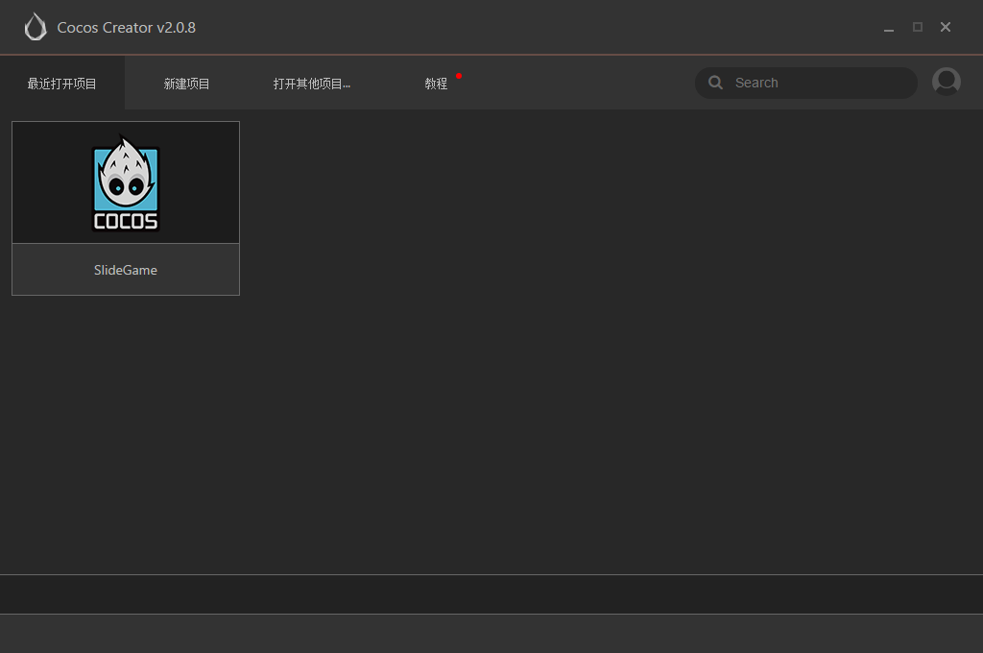
  - 游戏引擎界面

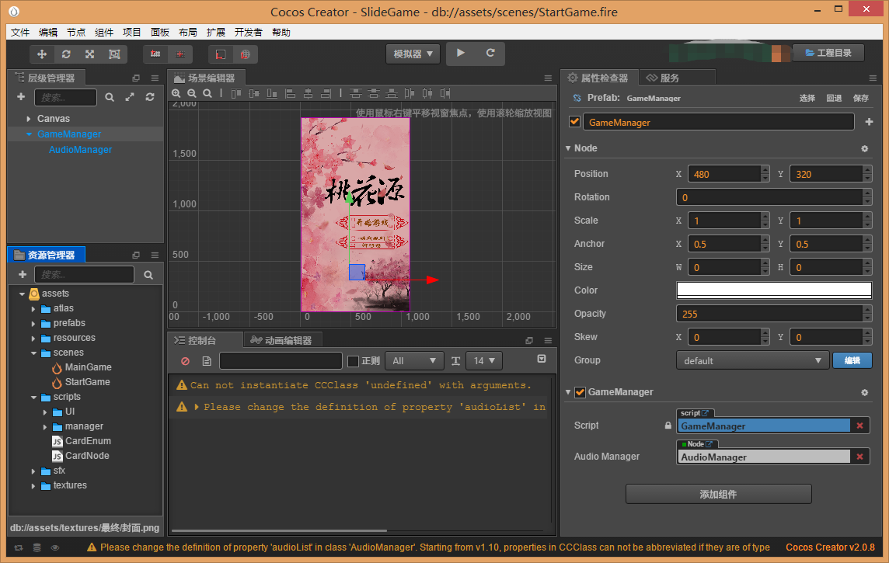

  - 引擎制作主界面

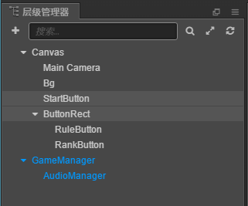
  - 游戏元素 结构图

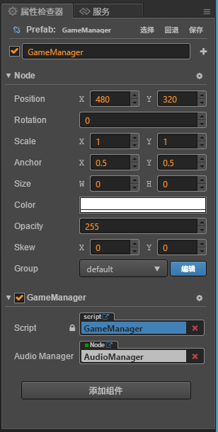
1.4 游戏元素 属性展示面板
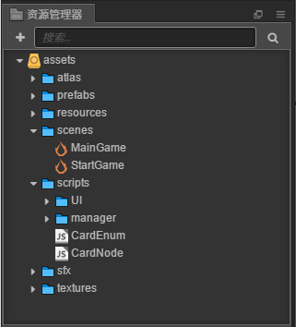
1.5游戏资源文件夹 资源分类存放

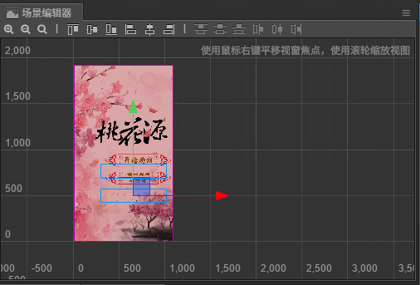
1.6 场景编辑器 用于设计过程中 直观调整游戏UI布局等

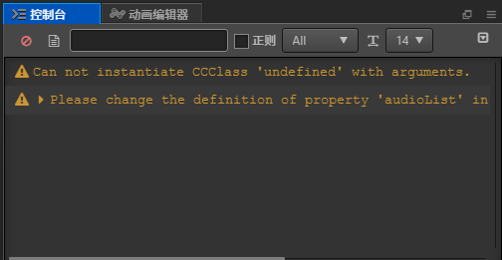
1.7 程序调试 打印控制台

程序模块
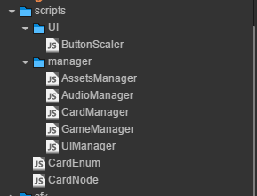
ButtonScaler：用于统一控制管理按钮 自定义缩放、播放音效等
AssetsManager: 用于管理资源加载、释放
AudioManager：用于统一管理所有音效等
CardManager:用于统一管理卡牌的创建、移动等一系列相关逻辑
GameManager:游戏的最高管理器，管理着所有其他管理器如音效管理器等 主要起调控功能。
UIManager: 管理交互性UI元素

游戏运行截图：
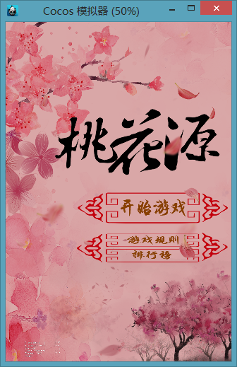
主界面运行截图1

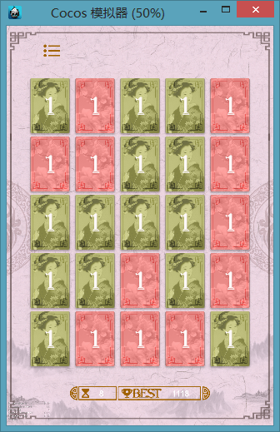
主界面运行截图2
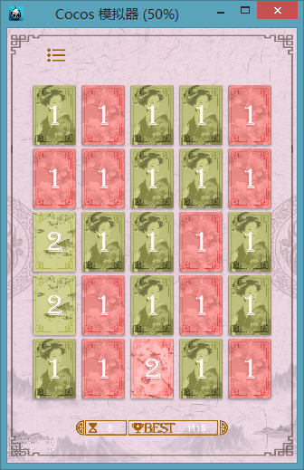
主界面运行截图3

代码截图
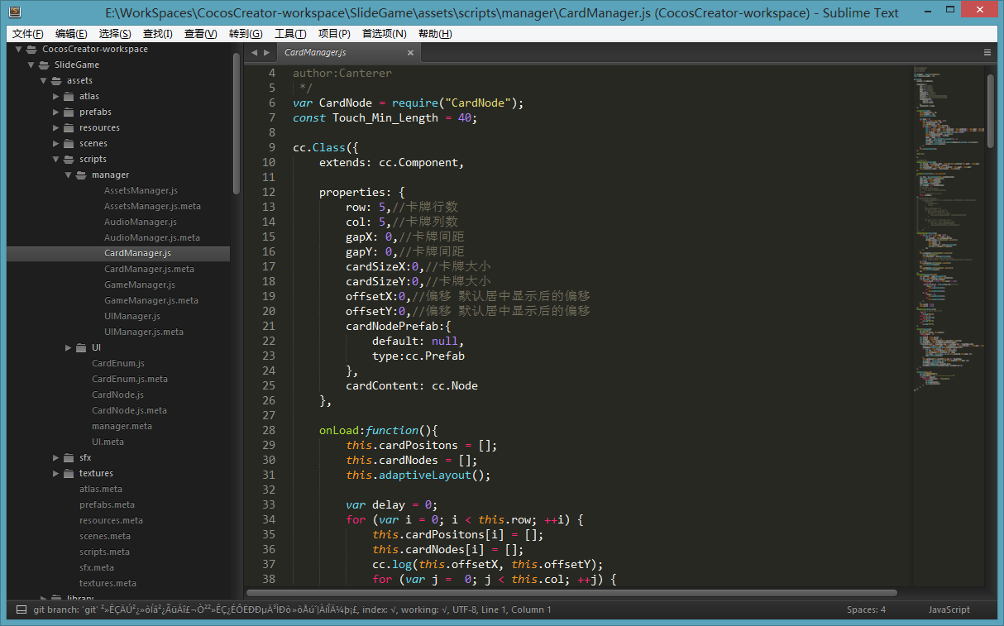

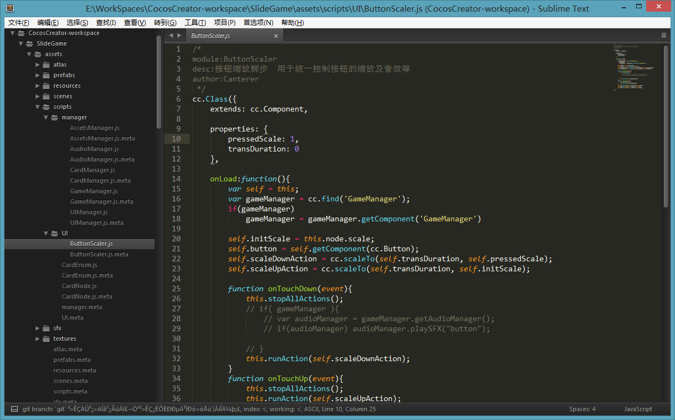
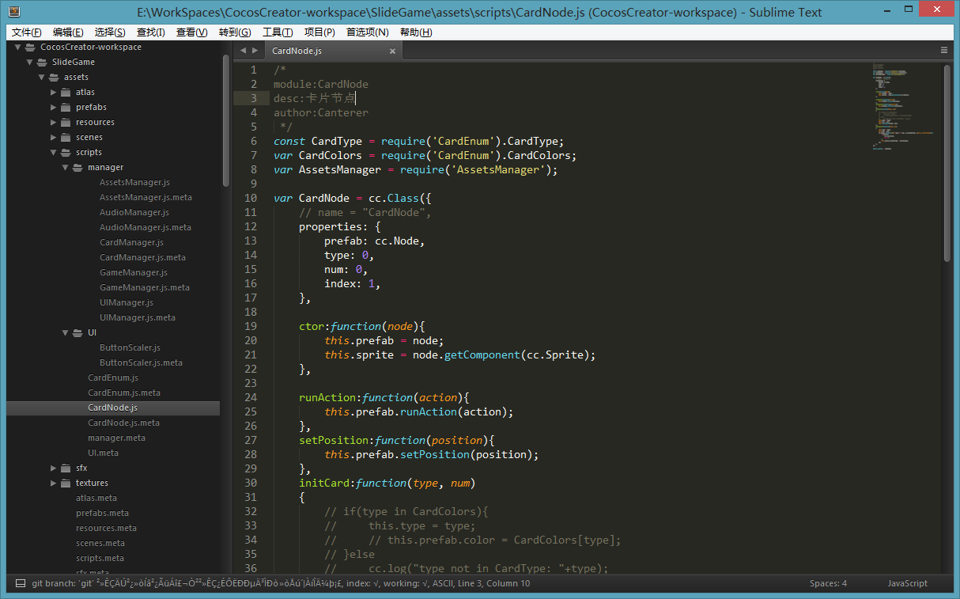

游戏开发流程
设计方面 采用分界面制作场景文件
代码方面 采用模块式管理各个功能

后续扩展
为后续更好传播、推广游戏，申请帐号，接入微信平台，方便好友之间分享游戏。
为增加社交性，后续采用联网方式, 服务端记录每位玩家的数据， 实现排行榜功能

